Cách quay video ProRes trên iPhone trên iPhone 13
Chế độ quay video ProRes của Apple có thể quay video chất lượng cao hơn với dòng iPhone 13. Tuy vậy, bởi vì những video này chiếm dụng nhiều bộ nhớ, tính năng này bị tắt theo mặc định. Sau đây là cách bật chế độ ProRes trên iPhone 13.
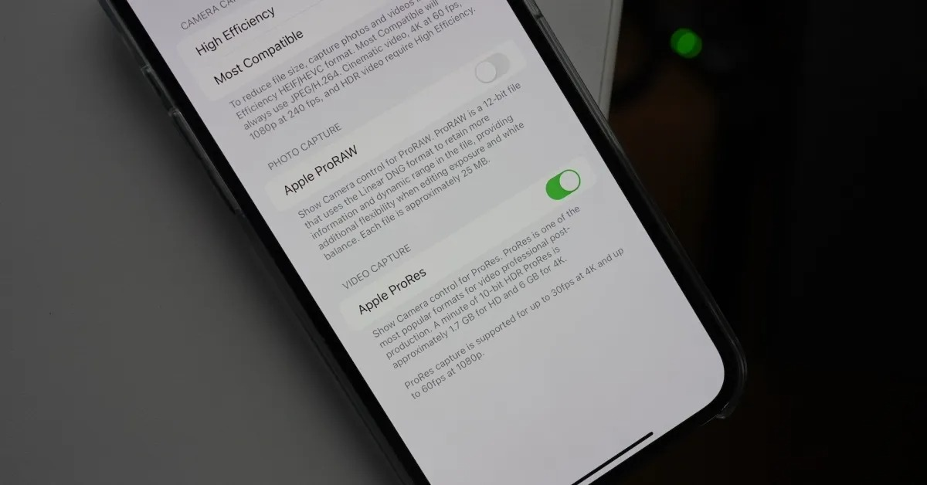
Những dòng iPhone nào có thể quay video ProRes?
Ra mắt vào năm 2021, iPhone 13 Pro và iPhone 13 Pro Max sở hữu hệ thống camera mới nhất hỗ trợ quay video ProRes. Sử dụng ứng dụng Camera mặc định, bạn có thể quay video 4K ở tốc độ 30 khung hình/giây (fps - frame per second) trên iPhone 13 Pro (hoặc Pro Max), nhưng bạn sẽ cần một chiếc iPhone có ít nhất 256 GB bộ nhớ. Mẫu 128 GB chỉ có thể quay video ProRes 1080p ở tốc độ 60 fps.
Tính năng quay video ProRes hoạt động trên iPhone 13 và các dòng iPhone mới hơn chạy iOS 15.1 hoặc cao hơn. Hãy cập nhật ngay nếu bạn chưa nâng cấp lên phiên bản này.
Cách bật chế độ quay video ProRes trên iPhone 13
Để bắt đầu, hãy mở ứng dụng Settings trên iPhone.
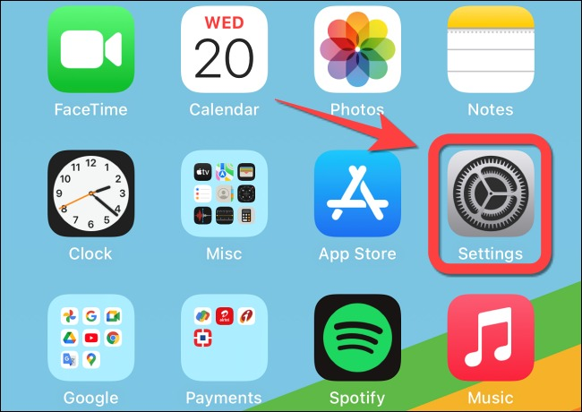
Cuộn xuống dưới và chọn Camera.
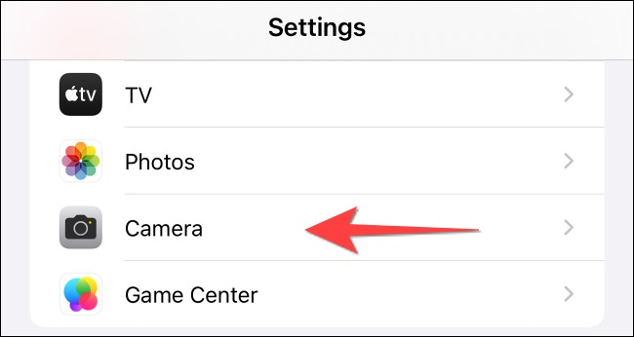
Chọn Formats ở trên cùng.
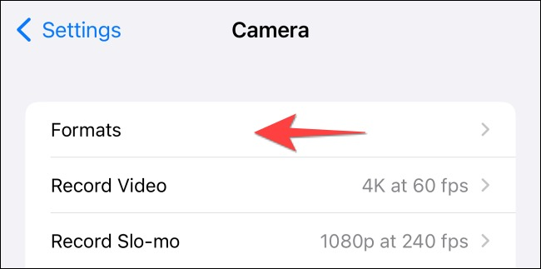
Bật công tắt nằm bên cạnh tùy chọn Apple ProRes.
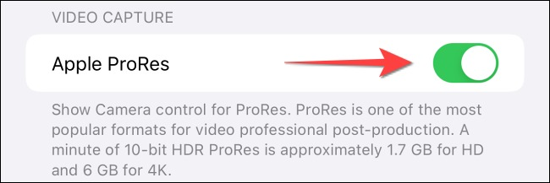
Bấm nút Camera ở góc trên bên trái để quay về trình đơn trước.
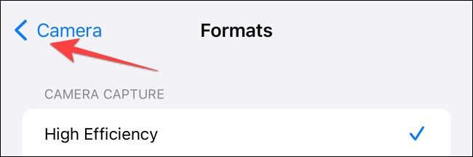
Chọn Record Video.
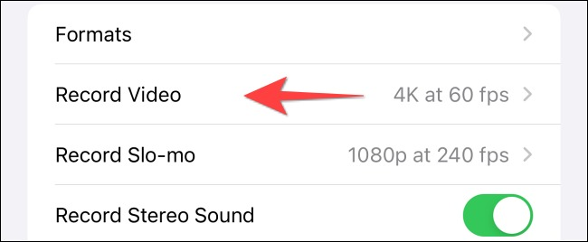
Chọn độ phân giải video ProRes là 1080p HD at 60 fps hoặc 4K at 30 fps tùy vào bộ nhớ của iPhone.
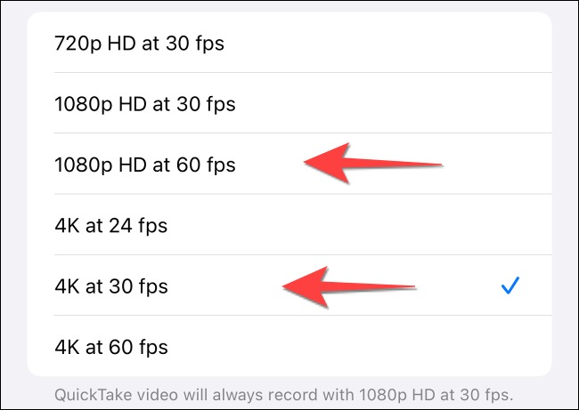
Bây giờ, hãy đóng ứng dụng Settings và mở ứng dụng Camera trên iPhone. Chuyển sang chế độ Video và chọn tùy chọn ProRes ở góc trên bên trái để bật nó. Ứng dụng sẽ hiển thị độ dài của video bạn có thể quay ở chế độ ProRes.
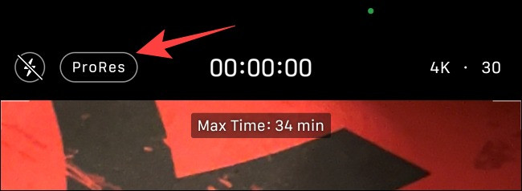
Ca Tiếu/Bành Lê
https://www.howtogeek.com/762697/how-to-enable-prores-video-mode-on-iphone/

